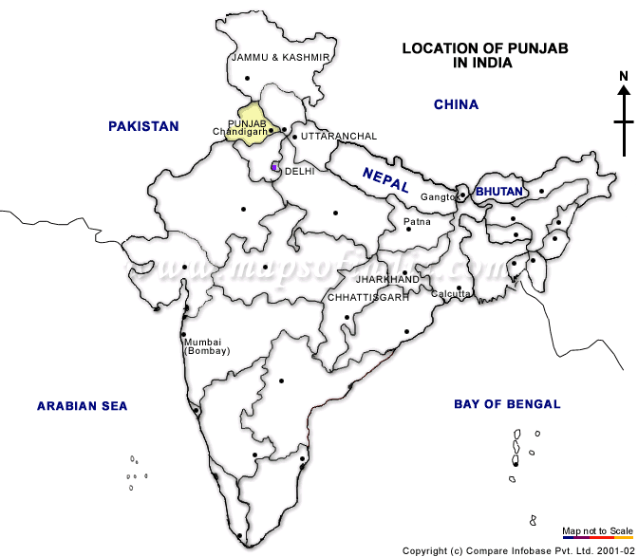
Delsstatane Punjab og Rajastan

PUNJAB: Folketal: 28 millionar fordelt på 408 etniske grupper. 60% sikh. 37% hindu. Punjab er heimplassen for sikhane, som det er 25 millionar av i verda.
Frå 1980 til 1992 freista ekstreme sikhar å lausriva staten frå India. 100 000 menneske vart drepne i denne konflikten, m.a. statsminister Indira Gandhi. I dag er staten inne i ei rivande økonomisk utvikling. Ikkje minst er turismen ein viktig næringsveg med det gylne templet i Amritsar som største attraksjonen. Sikhane har synt seg meir mottakelege for evangeliet enn andre indarar, og mange nye kyrkjer vert planta i desse dagar, og dei er i vekst. Likevel er berre 1,2% av folkesetnaden kristen. 38 kommunar har mindre enn 0,1% kristne.
Me takkar deg, Gud, for den framgangen di kyrkje har i Punjab. Me ber: Lat evangeliet spreia seg i delstaten som eld i tørt gras. Gje dei kristne mot til å dela trua si med andre, og lat Den Heilage Ande vitna med, slik at folk vert lækte frå sjukdomane sine, sette fri får demonar og frelste frå syndene. Kall kyrkja di spesielt til å ta ansvar for dei 14 heilt unådde folkegruppene i Punjab, og for dei minst nådde områda av delstaten.
Lat dei ulike gruppene i leva harmonisk saman, og gje staten ei klok og ukorrupt politisk leiing. Amen!

RAJASTAN: Folketal 68 millionar fordelt på 489 etniske grupper. 89% hinduar, 8,5% muslimar, 1,4% sikhar og 1,2% kristne.
Dei fleste kristne i Rajastan er dalitar, dvs kastelause. Det har vore ein stor kristen vekst mellom desse ulukkelege menneska, som av andre indarar vert rekna for å vera mindre verd enn dyr. Men dei er utsette for aukande forfølging. Hinduekstremistar har gått til fysisk åtak på sjukehus og barneheimar som vert drivne av kristne – så fælsleg at til og med sekulære indarar og moderate hinduar har protestert. Likevel går Guds rike fram, og stadig nye misjonærar vert utdanna gjennom Rajastan Bibel Institute og Filafelfia Bibel College og sende ut for nye oppdrag.
Himmelske far! Takk for alle nye kristne i Rajastan. Hjelp kyrkja di å takla forfølginga på ein rett måte, og lat dei kristne veksa i nåde og kjennskap til Jesus, og saman framstå med stor tyngde. Lat gje eit overtydande inntrykk som triggar folk til å ta kontakt med dei og undersøka kristendomen nærare. Løft dei kristne opp sosialt og gje dei innpass i høgare kastar og mellom dei stolte, men unådde muslimane i meofolket. Amen!

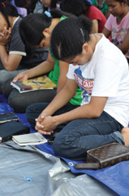
Treningsskule for misjonærar angripen i Indonesia
85 muslimske menn gjekk nyleg til åtak på eit treningssenter for nye misjonærar i Jonggol, Vest Java, Indonesia. Dei storma inn på skulen og gjorde hærverk på inventar og kristne bilete og symbol. Dei som gjorde dette var tydelegvis importerte personar, dei lokale menneska, som skulen alltid har hatt eit godt høve til, har ingen kjennskap til dei. Men det kunne sjå ut til at dei hadde støtte frå lokalt politi.
Herre Jesus! Me ber deg om at du skal røra ved hjarto til dei som går til åtak på dine tenarar og føra dei tul omvending og personleg tru. Gjennomlys dei og lat angeren riva i samvitet og føra dei til Kristus som Herre og Frelsar. Lat ei ånd av tillit og fred regjera i hjarto til dei kristne i Indonesia og verna dei mot redsle. Hjelp dei å stå fram med eit modig vitnemål og din kjærleik til alle menneske. Amen!

